Комитет по образованию Санкт-Петербурга

Государственное бюджетное общеобразовательное учреждение

Лицей №419 Петродворцового района Санкт-Петербурга

Конспект урока обучения грамоте

1 класс

Тема: Звуки [н], [н']. Буква Н н

*Подготовил учитель начальных классов*

*Бабанова Ирина Дмитриевна*

Санкт-Петербург

2015 год

**Тема: Звуки [н], [н']. Буква Н н**

**Цель: изучить звуки [н], [н'], научиться читать слогослияния со звуками [н], [н'], научиться выделять данные звуки в слогах и словах.**

**Детализация цели по уровням познавательной деятельности:**

**Знать:** что такое гласный и согласный звуки.

**Понимать:** чем отличаются гласные и согласные звуки, уметь объяснять.

**Применять:** уметь произносить изученные звуки, давать им характеристику.

**Анализировать** графический образ буквы Н,н ; находить слова со звуками в тексте ина иллюстрации.

**Синтез:** читать буквы Н,н, на основе анализа графических образов; составлять предложение, используя изученные буквы и звуки.

**Оценка:** оценивать значимость изученных букв и звуков, значимость согласных букв и звуков для устной и письменной речи.

**Методы, используемые на занятии:** рассказ, беседа, наглядный метод (наглядность), упражнение

**Форма проведения занятия:** фронтальная, хоровая, индивидуальная.

**Литература**, которой пользовались при проектировании урока: учебник Азбука 1 класс 1 часть. Горецкий В.Г. Издательство «Просвещение», 2014г.

**Оборудование учителя:** доска, учебник, конспект, компьютер, презентация, мел.

**Оборудование учащихся:** учебник, тетрадь, ручка, карандаши.

**План урока.**

**I. Организационный момент**

1) Вступительное слово …………………........……….1 мин

**II. Основная часть**

1. Актуализация знаний, ввод в тему урока

1) Повторение……………….……………………...2 мин

2) Гласные и согласные звуки………. …………....2 мин

2. Работа над темой урока

1)Чем отличаются гласные звуки от согласных….2 мин

2) Слова, которые начинаются со звука [н]……...5 мин

3) Графический образ буквы «Н»……………..….3 мин

4) Характеристика звука [н] ……………..………4 мин

5) Физкультминутка……..………………………...1 мин

6) Загадки (звуковая схема слов со звуком [н])….4 мин

7) Местоимения со звуками [н],[н’]………………3 мин

8) Звуки [н],[н’] в именах………………………….4 мин

9) Составление рассказа по картинке……………. 3 мин

**III. Заключительная часть**

1)Подведение итогов…………………………………….1 мин

**Ход урока.**

**I. Организационный момент**

**1) Вступительное слово *(СЛАЙД 1)***

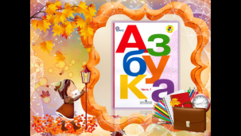

Здравствуйте ребята! Посмотрите на себя, готовы вы к учебному дню? А на парте вашей все готово: учебник, тетрадь, ручка, карандаши? Тогда тихонько садятся за парты девочки. А мальчики еще тише. А теперь сядьте так, как сидит примерный ученик.

Ребята, сейчас у нас будет серьезный и интересный урок, поэтому в классе должны быть тишина и порядок, как и на каждом уроке.

**II. Основной этап**

**1) Актуализация знаний. Ввод в тему урока.**

***1. Повторение***

Ребята, давайте вспомним, что такое речь? *(учащиеся отвечают на поставленный вопрос, учитель говорит: речь – это способ общения людей*) А как вы думаете, какая речь бывает? *(осуществляется фронтальная форма работы, ответы детей: устная и письменная)* А из чего состоит наша речь?Из предложений. А что такое предложение? *(осуществляется фронтальная форма работы, ответы детей: это законченная мысль)* А из чего состоят предложения? *(осуществляется фронтальная форма работы, ответы детей: из слов)* А слова из чего? *(осуществляется фронтальная форма работы, ответы детей: из слогов)* Всё верно! А слоги состоят из чего? *(осуществляется фронтальная форма работы, ответы детей: из букв и звуков)* Молодцы! А что вы можете сказать о звуках? Чем они отличаются от букв? *(осуществляется фронтальная форма работы, ответы детей: звуки мы произносим, буквы пишем)*

Ребята, скажите, какие звуки на уроках Обучения грамоте вы уже изучили? *(осуществляется фронтальная форма работы, ответы детей: а, о, у, ы, и)* Что объединяет все эти звуки? *(ответы детей: гласные)* ***(СЛАЙД 2)***

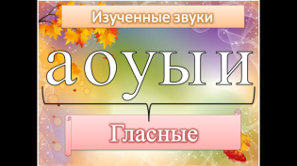

Молодцы.

***2. Гласные и согласные звуки.***

Ребята, а как мы определяем гласный звук? *(осуществляется фронтальная форма работы; ответы детей: их можно пропеть, не встречается преград, из них можно составить слоги.)* Правильно.

***(СЛАЙД 3)***

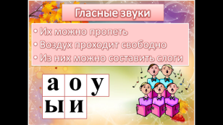

А скажите, в нашей речи мы слышим только эти звуки? А какие еще? *(ответы детей: согласные)*  ***(СЛАЙД 4)***

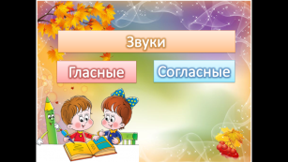

Так, как вы думаете, что же мы сегодня начнем изучать? *(осуществляется фронтальная форма работы; ответы детей: согласные звуки)*

**2) Работа над темой урока**

***1. Чем отличаются гласные от согласных***

А чем отличается согласный звук от гласного?

При произнесении согласного звука воздух встречает преграду: губы, зубы и язык. У нас не получится пропеть согласный звук, он произносится голосом и шумом.

А может ли согласный звук образовывать слог? *(ответы детей: нет)*

Верно. Только гласные звуки образуют слог***.(СЛАЙД 5)***

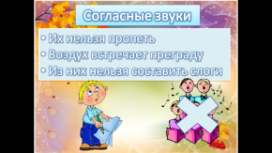

***2. Слова, которые начинаются со звука [н], звуки [н],[н’].***

Ребята, перед нами изображения разных предметов и животных. Давайте назовем их вместе. *(учитель указывает на картинку, дети хором произносят)* Какой общий звук мы слышим? *(ответы детей: звук [н]) (****СЛАЙД 6.1)***

**

А одинаково ли звучит звук [н] в этих словах? *(осуществляется фронтальная форма работы; ответ детей: нет)* А в чем же разница? *(осуществляется фронтальная форма работы; ответ детей: где-то звук мягкий, где-то твёрдый)* А в каких словах звук мягкий? А почему? *(осуществляется фронтальная форма работы; ответ детей: потому что после звука [н] стоит смягчающий гласный звук [и])* Правильно!

Ребята, эти два звука обозначаются одной буквой Н. *(****СЛАЙД 6.2)***

**

А как же нам правильно находить этот звук в тексте и читать? Сегодня мы это научимся делать.

***3****.* ***Графический образ буквы Н***

Ребята, посмотрите, на что похожа буква «н»? *(осуществляется фронтальная форма работы)* ***(СЛАЙД 7)***

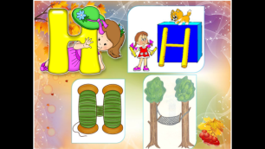

А теперь, давайте прочитаем с доски слоги со звуком [н]. Ребята, а ведь при чтении слогов и слов существуют правила! Самое главное из них мы должны запомнить сегодня: мы читаем слог на одном выдохе, одним целым, не по одной букве, а целиком. Запомнили? *(учащиеся читают слоги, осуществляется фронтальная форма работы****)(СЛАЙД 8)***

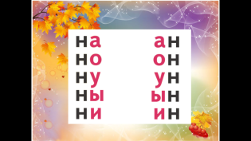

Ребята, а одинаково ли звучат звуки [н]? В каких слогах звук твёрдый? Почему? А мягкий? *(осуществляется фронтальная форма работы)*

***4.Характеристика звука [н]. (СЛАЙД 9)***



Давайте докажем, что звук [н] – согласный. Как нам это можно сделать? Попробуем пропеть. *(дети пробуют пропеть)* А теперь просто произнесем. Что можно сказать? *(осуществляется фронтальная форма работы; ответы детей: не поётся, встречает преграду – согласный)* А сейчас давайте поставим ладонь на горло и если почувствуем вибрацию, то этот звук звонкий, а если не почувствуем, то он глухой.

Почувствовали? Значит, какой он?

Откройте учебник на странице 42. Посмотрите на картинки под буквой «Н» в учебнике.

А что под картинками изображено? *(ответы детей: звуковая схема слова)*

Какое первое слово зашифровано? *(осуществляется фронтальная форма работы; ответы детей: барабан)* А второе? *(конь)*

Посмотрите по схемам, есть ли разница в звуках [н] в этих словах? Если да, то какая? *(осуществляется фронтальная форма работы; ответы детей: есть, в слова барабан звук [н] твердый, а в слове конь – мягкий)*

А как вы поняли это? *(осуществляется фронтальная форма работы; ответы детей: в слове «конь» стоит смягчающий мягкий знак, в слове барабан нет смягчающего звука или знака)* Правильно. А на схеме твердый согласный звук обозначается синем цветом, мягкий – зелёным).

***5. Физкультминутка***

Встаньте, пожалуйста.

Я буду называть слова, а вы делайте наклон вперёд, если услышите в слове звук [н] и приседайте, если услышали звук [н’].

*Новость, ночь, Нина, Наум, Нил, нитки, сон, марш, луна, линь, снег, флаг, берег, Нина, лень.*

Каких звуков было больше: твердых или мягких? Молодцы. Тихонько садится первая колонка, вторая еще тише, а третья еще тише – как мышки.

***6. Загадки***

Откройте свои тетради. И приготовьте простой, зеленый, синий и красный карандаши.

Сейчас мы отгадаем несколько загадок*.(учитель просит ученика прочитать загадку)*

1. Вот гора, а у горы – Две глубокие норы. В этих норах воздух бродит: То заходит, то выходит. (ответ «нос») ***(СЛАЙД 10.1, 10.2)***

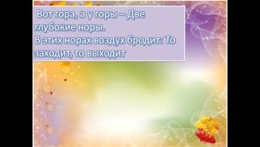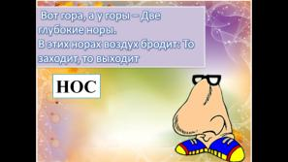

Давайте запишем схему слова, а потом проверим себя, правильно ли мы сделали. *(учитель вызывает к доске ученика, тот составляет схему слова из карточек и вешает её на доску с помощью магнитов, учащиеся проверяют схему, и записывают её себе в тетрадь)* А теперь проверим по слайду. ***(СЛАЙД 10.3)*** Давайте дадим характеристику звуку [н] в этом слове. *(осуществляется фронтальная форма работы; ответы учащихся: согласный, твёрдый, звонкий)* Молодцы.

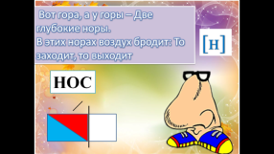

2. Ни машина, ни лошадка,

Деревянная площадка,

А под нею две полоски,

Из металла или доски.

Только по снегу скользят.

По асфальту не хотят.

С горки вниз стремятся сами

Удивительные…(сани) ***(СЛАЙД 11.1, 11.2)***

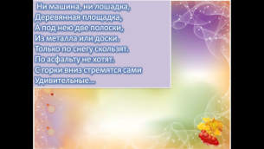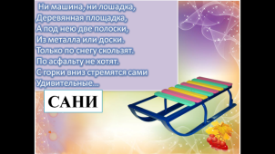

Запишите схему слова. *(учитель вызывает к доске ученика, тот составляет схему слова из карточек и вешает её на доску с помощью магнитов, учащиеся проверяют схему, и записывают её себе в тетрадь)* Чем она отличается от схемы к слову «нос»? А звук [н] чем отличается? *(осуществляется фронтальная форма работы; ответы детей: схема к слову «нос» короче, в слове «сани» два слога, в 1 слове звук [н] твердый, во втором – мягкий)* Проверьте себя, правильно ли вы записали схему. ***(СЛАЙД 11.3)***

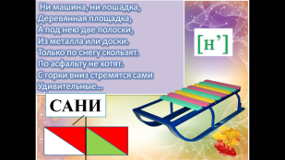

***7. Местоимения со звуками [н],[н’].***

Перелистните учебник на 42 страницу. Посмотрите, на самом верху записаны в столбик слова. Давайте прочитаем их. (*учитель просит ученика прочитать слова)* Ребята, а что это за слова, кто знает?

Это местоимения. Их употребляют вместо имени. Давайте попробуем подобрать к каждому слову картинку рядом. *(осуществляется фронтальная форма работы).*

***(СЛАЙД 12)***

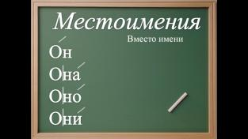

Попробуем составить предложение с нарисованными предметами. Но сначала еще раз вспомним, что такое предложение? )*(осуществляется фронтальная форма работы; ответы детей*: *предложение – это законченная мысль).* Как пишется предложение? *(осуществляется фронтальная форма работы; ответы детей:* с *большой буквы, заканчивается точкой)*

Какие предложения можно составить с этими словами? *(осуществляется фронтальная форма работы; дети составляют предложение с предложенными местоимениями; затем учитель вызывает к доске ученика, чтобы тот начертил схему названного учителем предложения; дети чертят их у себя в тетради, затем учитель вместе с детьми проверяет запись на доске и в тетрадях)*

***8.***  ***Звуки [н],[н’] в именах***

Посмотрите на предложения ниже. Сколько их? *(осуществляется фронтальная форма работы;ответы детей: 4) А как вы это поняли?* )*(осуществляется фронтальная форма работы; ответы детей: стоят 4 точки, они начинаются с большой буквы)* А смотрите, там не четыре слова написаны с большой буквы, а есть еще. Почему? *(осуществляется фронтальная форма работы; ответы детей: это имена)*

Так вот, ребята, запомните, с большой буквы пишется не только первое слово в предложении, но еще и имена, клички животных, названия городов, водоёмов.

Давайте прочитаем предложения заменяя рисунки словами. (*учитель просит четверых учеников прочитать предложения)*

В 1 предложении листок какого дерева изображен? А во втором? В первом лист дуба, посмотрите какая интересная форма у этого листочка***.(СЛАЙД 13)***

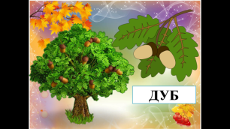

Вы выдели дубовые листочки на улице? А на втором от дерева клён. ***.(СЛАЙД 14)***



На что похож листик клена? На ладошку, посмотрите на свою руку и на листик. Правда, похоже? Осенью мы под ногами постоянно можем увидеть эти листочки, можно даже собрать очень красивый букет.

Ребята, посмотрите на имена девочек, в каких случаях звук [н] мягкий, а в каких твердый? Почему? *(осуществляется фронтальная форма работы)*

***9. Составление рассказа по картинке***

Следующее задание. Посмотрите на картинку. Давайте найдем все слова со звуками [н],[н’]. (*осуществляется фронтальная форма работы)* ***(СЛАЙД 15)***

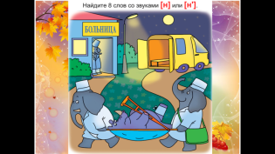

Замечательно! Молодцы.

**III. Заключительная часть**

**1) Подведение итогов *(СЛАЙД 16)***

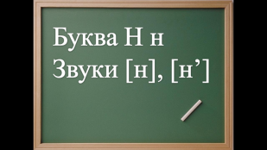

Итак, ребята, что нового мы сегодня узнали и чему научились?

Дайте характеристику звуку [н]? *(Согласный или гласный, звонкий или глухой, мягкий или твердый)*

С какими интересными словами мы познакомились? *(с местоимениями)*

Для чего используют местоимения? *(вместо имени)*

Сегодня ребята, мы изучили согласный звук [н], этот урок очень важен, ведь дальше вы будете изучать остальные согласные звуки.

Вы большие молодцы!!! Спасибо за хорошую работу! ***(СЛАЙД 17)***



Вы большие молодцы. Спасибо за урок.